БГУИР

# Кафедра ЭВМ

### Отчет по лабораторной работе № 5

Тема: «Исследование работы счетчиков»

Выполнил:

Проверил:

#### Минск 2023

**1** **ЦЕЛЬ РАБОТЫ**

Целью работы является изучить работу счетчиков.

**2 ИСХОДНЫЕ ДАННЫЕ К РАБОТЕ**

Работа выполняется на базовом лабораторном стенде NI ELVIS II с использованием модуля dLab12, dLab13 и dLab14 для исследования работы счетчиков.

В процессе выполнения данной лабораторной работы требуется выполнить следующие задачи:

* Получить таблицы истинности и диаграммы состояний двоичного счетчика и двоичного-десятичного счетчика в статическом и динамическом режиме;
* Определить тип двоичного счетчика и двоично-десятичного счетчика (суммирующий или вычитающий) и их коэффициент пересчета;
* Изучить работы двоичного счетчика, двоично-десятичного счетчика в режиме счета и определение перепада уровня импульсов на входе «С», по которому происходит переключение счетчика;
* Определить комбинации входных сигналов «R1» и «R2», соответствующих режимам работы двоичного счетчика;
* Определить комбинации входных сигналов «R1» и «R2», «S1» и
* «S2», соответствующих режимам работы двоично-десятичного счетчика;
* Определить возможности в статическом режиме реверсивного счетчика, зарегистрировать изменение сигнала окончания счета (сигнала переноса) «PU» при появлении на выходе счетчика кода «1111» и изменение сигнала переноса «PD» при появлении на выходе счетчика кода «0000»;
* Определить логический сигнал «L», при котором происходит параллельная загрузка в реверсивном счетчике;
* Определить перепад на тактовых входах «CU» и «CD», по которому происходит изменение состояния счетчика, и состояний счетчика, при которых формируются сигналы переноса «PU» и «PD», в режимах счета на увеличение и уменьшение реверсивного счетчика;
* Определить уровни входных сигналов на входах «R» и «L», при которых происходят, соответственно, сброс и загрузка счетчика, и условий, при которых происходит формирование сигналов переноса «PU» и «PD», в режимах сброса и параллельной загрузки реверсивного счетчика.

**3 КРАТКИЕ ТЕОРЕТИЧЕСКИЕ СВЕДЕНИЯ**

**3.1 Двоичный счетчик**

Счетчиком называется устройство для подсчета числа входных импульсов. При поступлении каждого импульса на тактовый вход С состояние счетчика изменяется на единицу. Счетчик можно реализовать на нескольких триггерах, при этом состояние счетчика будет определяться состоянием его триггеров. В суммирующих счетчиках каждый входной импульс увеличивает число на его выходе на единицу, в вычитающих счетчиках каждый входной импульс уменьшает это число на единицу. Наиболее простые счетчики – двоичные. На рисунке 3.1 представлен суммирующий двоичный счетчик.

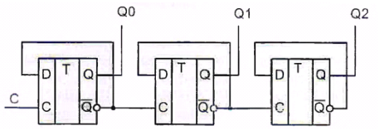

Рисунок 3.1 – Двоичный суммирующий счетчик

При построении счетчика триггеры соединяют последовательно. Выход каждого триггера непосредственно действует на тактовый вход следующего. Для того чтобы реализовать суммирующий счетчик, необходимо счетный вход очередного триггера подключать к инверсному выходу предыдущего. Для того чтобы изменить направление счета (реализовать вычитающий счетчик), можно предложить следующие способы:

• считывание выходных сигналов счетчика не с прямых, а с инверсных выходов триггеров;

• изменение структуры связей в счетчике путем подачи на счетный вход триггера сигнала не с инверсного, а с прямого выхода предыдущего каскада.

Счетчики характеризуются числом состояний в течение одного периода (цикла) счета. Число состояний определяется количеством триггеров m в структуре счетчика. Так для двоичного счетчика при m = 3 число состояний равно 2m = 23 = 8 (выходной код изменяется от 000 до 111). Число состояний счетчика принято называть коэффициентом пересчета КСЧ. Этот коэффициент равен отношению числа импульсов NВХ на входе к числу импульсов NВЫХ на выходе старшего разряда счетчика за период счета:

$К_{СЧ}=\frac{N_{ВХ}}{N_{ВЫХ}}$.

Если на вход счетчика подавать периодическую последовательность импульсов с частотой fВХ, то частота fВЫХ на выходе старшего разряда счетчика будет меньше в КСЧ раз:

$К_{СЧ}=\frac{f_{ВХ}}{f_{ВЫХ}}$.

Поэтому счетчики можно использовать в качестве делителей частоты, величина КСЧ в этом случае будет называться коэффициентом деления. Для увеличения Кеч приходится увеличивать число триггеров в схеме счетчика. Каждый дополнительный триггер удваивает число состояний счетчика, а, следовательно, и число КСЧ. Для уменьшения коэффициента КСЧ можно в качестве выхода счетчика рассматривать выходы триггеров промежуточных каскадов. Например, для счетчика на трех триггерах КСЧ = 8, если взять выход 2-го триггера, то КСЧ = 4. При этом КСЧ всегда будет являться целой степенью числа 2, а именно: 2, 4, 8, 16 и т. д.

Интегральная микросхема К555ИЕ5 содержит 4 триггера. Первый триггер работает как делитель на 2. Он имеет тактовый вход С0 и выход Q0. Три остальных триггера образуют делитель на 8. Этот делитель имеет вход С1 и три выхода: Q1, Q2 и Q3. Оба делителя могут работать независимо друг от друга. Для организации счетчика-делителя на 16 нужно выход Q0 делителя на 2 соединить с тактовым входом С1 делителя на 8. На рисунке 3.2 показано условное графическое обозначение двоичного счетчика К555ИЕ5, включенного с коэффициентом пересчета КСЧ = 16.

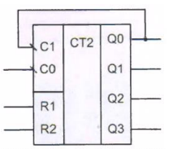

Рисунок 3.2 – Условное графическое обозначение двоичного счетчика К555ИЕ5

Режимы работы микросхемы К555ИЕ5, включенной с коэффициентом пересчета КСЧ = 16, при различных значениях входных сигналов приведены в таблице 3.1.

Таблица 3.1 – Режимы работы микросхемы К555ИЕ5

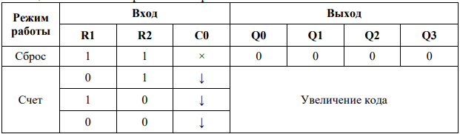

**Примечания**: – символ × обозначает безразличное состояние входа;

– символ ↓ обозначает срез тактового сигнала.

Микросхема имеет два входа асинхронного сброса R1 и R2, которые объединены логической функцией «И». При одновременной подаче сигналов логической 1 на входы сброса все триггеры устанавливаются в состояние логического 0. В режиме счета по срезу каждого тактового импульса, поступающего на вход С0, происходит увеличение выходного кода счетчика на единицу.

**3.2 Двоично-десятичный счетчик**

Счетчик с коэффициентом пересчета КСЧ, равным любому целому числу, можно реализовать на основе двоичного счетчика путем ввода обратных связей для исключения запрещенных состояний. Например, для счетчика на трех триггерах реализуется КСЧ в пределах от 2 до 7, но при этом один или два триггера могут оказаться лишними. При использовании всех трех триггеров можно получить КСЧ = 5…7, т.е. 22 < КСЧ < 23 . Счетчик с КСЧ = 5 должен иметь 5 состояний, которые в простейшем случае образуют последовательность: {0, 1, 2, 3, 4}. Циклическое повторение этой последовательности означает, что коэффициент деления счетчика равен 5.

Для построения суммирующего счетчика с КСЧ = 5 надо, чтобы после формирования последнего числа из последовательности {0, 1, 2, 3, 4} счетчик переходил не к числу 5, а к числу 0. В двоичном коде это означает, что от числа 100 нужно перейти к числу 000, а не 101. Изменение естественного порядка счета возможно при введении дополнительных связей между триггерами счетчика. Можно воспользоваться следующим способом: как только счетчик попадает в нерабочее состояние (в данном случае 101), этот факт должен быть опознан и выработан сигнал, который перевел бы счетчик в состояние 000.

Нерабочее состояние счетчика описывается логическим уравнением:

𝐹 = (101)˅(110)˅(111) = 𝑄2˄ $\overline{Q1}$ ˄𝑄0˅𝑄2˄𝑄1˄ $\overline{Q0}$ ˅𝑄2˄𝑄1˄𝑄0 = 𝑄2˄𝑄0˅𝑄2˄𝑄1.

Состояния 110 и 111 также являются нерабочими и поэтому учтены при составлении уравнения. Если на выходе эквивалентной логической схемы F = 6 0, значит, счетчик находится в одном из рабочих состояний: 0 ˅ l ˅ 2 ˅ 3 ˅ 4. Как только он попадает в одно из нерабочих состояний 5 ˅ 6 ˅ 7, формируется сигнал F = l. Появление сигнала F = 1 должно переводить счетчик в начальное состояние 000, следовательно, этот сигнал нужно использовать для воздействия на установочные входы триггеров счетчика, которые осуществляли бы сброс счетчика в состояние Q1=Q2=Q3=0. Один из вариантов построения счетчика с КСЧ = 5 представлен на рисунке 3.3.

При последовательном включении делителя на 2 и счетчика с КСЧ = 5 образуется двоично-десятичный счетчик, у которого КСЧ = 10, а выходной код представлен в двоичной форме. Данный подход реализован в интегральной микросхеме К555ИЕ2. Она содержит 4 триггера, один из которых работает самостоятельно и имеет тактовый вход С0 и выход Q0, а три остальных образуют делитель на 5 с входом С1 и выходами Q1, Q2 и Q3. На рисунке 3.4 приведено условное графическое обозначение двоично-десятичного счетчика К555ИЕ2, включенного с коэффициентом пересчета КСЧ = 10. Для этого выход Q0 соединен с входом С1.

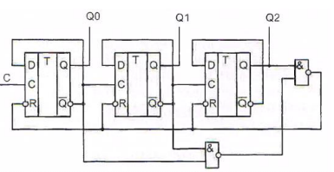

Рисунок 3.3 – Схема счетчика с коэффициентом пересчета 5

Режимы работы микросхемы К555ИЕ2, включенной с коэффициентом пересчета К, при различных значениях входных сигналов приведены в таблице 3.2.

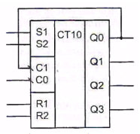

Рисунок 3.4 – Условное графическое обозначение двоично-десятичного счетчика К555ИЕ2

Таблица 3.2 – Режимы работы микросхемы К555ИЕ2

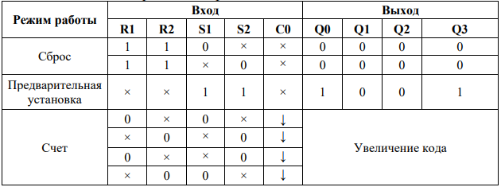

**Примечания**: – символ × обозначает безразличное состояние входа;

– символ ↓ обозначает срез тактового сигнала.

Микросхема имеет два входа асинхронного сброса R1 и R2, объединенные логической функцией «И». В счетчике предусмотрена возможность предварительной асинхронной установки двоичного кода 1001. Для этого используются входы S1 и S2, также объединенные логической функцией «И». В режиме счета по срезу каждого тактового импульса, поступающего на вход С0, происходит увеличение выходного кода счетчика на единицу.

Двоично-десятичные счетчики широко используются для построения цифровых измерительных приборов с удобным для оператора десятичным отсчетным устройством.

**3.3 Реверсивный счетчик**

Реверсивным называется счетчик, который может работать как в режиме суммирования, гак и в режиме вычитания. Направление счета в реверсивном счетчике определяется способом передачи сигнала между триггерами соседних разрядов, таким образом, реверсивный счетчик должен обязательно содержать в своем составе устройства, выполняющие функцию управления последовательностью счета. Счетчики находят широкое применение в вычислительных и управляющих устройствах, цифровых измерительных приборах. Отметим, что счетчик является цифровым аналогом генератора линейно изменяющегося напряжения, т.к. на его выходе может быть сформирован линейно изменяющийся код.

В зависимости от выбранного способа управления внутренними триггерами реверсивные счетчики могут быть как асинхронными (последовательными) так и синхронными (параллельными). Для построения асинхронного реверсивного счетчика достаточно с помощью коммутационных узлов обеспечить подачу сигналов с прямого (при суммировании) или с инверсного (при вычитании) выхода предыдущего триггера на вход последующего триггера.

На рисунке 3.5 показан один из вариантов построения асинхронного двоичного реверсивного счетчика.

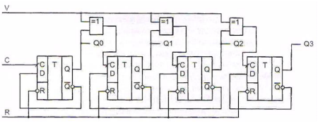

Рисунок 3.5 – Схема реверсивного асинхронного двоичного счетчика

В этой схеме в качестве коммутационного узла использованы логические элементы «Исключающее ИЛИ». При V = 0 элементы «Исключающее ИЛИ» работают как повторители входных логических сигналов, в результате чего реализуется схема суммирующего счетчика. При V = 1 элементы «Исключающее ИЛИ» инвертируют выходные сигналы триггеров предыдущих каскадов, в результате чего схема выполняет функции вычитающего счетчика.

Последовательные счетчики проще параллельных по устройству, но работают медленнее, кроме того, при переключении последовательной цепочки триггеров из-за задержки распространения тактового сигнала на их выходах могут кратковременно возникать ложные комбинации сигналов, нарушающие нормальную работу счетчика. В результате при смене направления счета записанная информация может быть потеряна.

Более совершенным в этом плане является синхронный реверсивный счетчик, в котором счетные импульсы поступают одновременно на входы всех триггеров. Примером синхронного реверсивного четырехразрядного счетчика является интегральная микросхема К555ИЕ7. Условное графическое обозначение счетчика К555ИЕ7 приведено на рисунке 3.6.

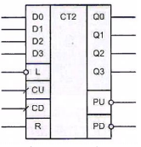

Рисунок 3.6 – Условное графическое обозначение счетчика К555ИЕ7

Счетчик имеет управляющий вход L, называемый также входом предварительной записи. Тактовые импульсы подаются на счетные входы: CU – прямого счета и CD – обратного счета. Если на вход CU приходит фронт 9 тактового импульса, то содержимое счетчика увеличивается на единицу. Аналогичный перепад, поданный на вход CD, уменьшает на единицу содержимое счетчика. Информационные входы D0-D3 позволяют записать в счетчик начальный код, с которого будет выполняться изменение состояния счетчика. Запись производится подачей логического нуля на управляющий вход L. При этом информация с D1-D4 записывается в триггеры счетчика и появляется на его выходах Q0-Q3, независимо от состояния сигналов на счетных входах CU и CD. Выходы счетчика Q3-Q0 имеют веса 8-4-2-1. Для каскадного наращивания нескольких счетчиков предусмотрены выходы окончания счета на увеличение (PU) и окончания счета на уменьшение (PD). Эти выходы подключаются, соответственно, к входам CU и CD, следующего (старшего) счетчика.

Временная диаграмма переключений реверсивного счетчика показана на рисунке 3.7.

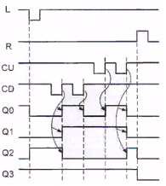

Рисунок 3.7 – Временная диаграмма переключений реверсивного счетчика

В зависимости от состояний входов возможны следующие режимы работы реверсивного счетчика (таблица 3.3):

– *режим счета* реализуется, когда L = l: при подаче счетных импульсов на счетный вход CU происходит увеличение двоичного выходного кода, при подаче счетных импульсов на счетный вход CD – уменьшение, информационные входы DO-D3 могут находиться в любом состоянии, что обозначено в таблице символом ×;

– *режим параллельной записи* обеспечивается, когда L = 0, при этом кодовые наборы, установленные на информационных входах, повторяются на выходах соответствующих разрядов, независимо от состояния счетных входов;

– *сброс счетчика* осуществляется подачей высокого уровня напряжения на вход R, что приводит к отключению всех других входов и запрещению записи. В результате на информационных выходах устанавливаются сигналы Qn = 0 (n = 0, 1, 2, 3), на выходе окончания счета на увеличение – сигнал PU = 1, а сигнал на выходе окончания счета на уменьшение PD дублирует состояние счетного входа CD. Во всех других режимах R = 0.

Таблица 3.3 – Режимы работы реверсивного счетчика

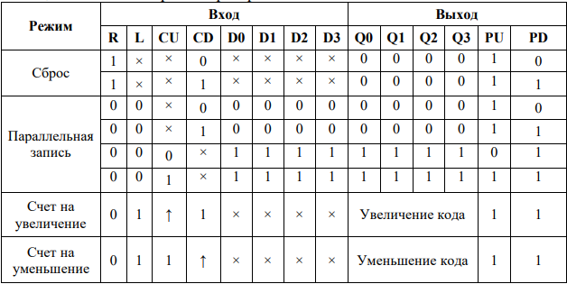

**Примечания**: – символ × обозначает безразличное состояние входа;

– символ ↑ обозначает фронт тактового сигнала.

Режимы сброса и параллельной записи используются для начальной установки счетчика. Режим счета является основным рабочим режимом устройства.

**4 ВЫПОЛНЕНИЕ РАБОТЫ**

**4.1 Двоичный счетчик в статическом режиме**

Условное графическое изображение параллельного регистра представлено на рисунке 4.1.

При подаче на тактовый вход «С» одиночных импульсов в ручном режиме значения выходов «Q0», «Q1», «Q2» и «Q3» изменяются так, что за 16 тактов проходит полный цикл пересчета счетчика. Диаграмма состояний и таблица истинности работы двоичного счетчика приведены на рисунке 4.2 и рисунке 4.3 соответственно.

1. **ВЫВОД**

В процессе выполнения лабораторной работы была изучена работа двоичного счетчика, двоично-десятичного счетчика, реверсивного счетчика. Для них были построены таблицы истинности и диаграммы состояний.

В ходе изучения были определены типы исследуемых двоичного счетчика и двоично-десятичного счетчика и их коэффициента пересчета. Так же была изучена работа данных счетчиков в режиме счета и определен перепад уровня импульсов на входе «С», по которому происходит их переключение. Были определены комбинации входных сигналов «R1» и «R2» для двоичного счетчика и «R1», «R2», «S1», «S2» для двоично-десятичного счетчика, соответствующие режимам работы данных счетчиков.

При изучении работы реверсивного счетчика в статическом режиме была определена возможность зарегистрировать изменение сигнала окончания счета (сигнала переноса) «PU» при появлении на выходе счетчика кода «1111» и изменение сигнала переноса «PD» при появлении на выходе счетчика кода «0000». Так же был определен логический сигнал «L», при котором происходит параллельная загрузка.

В режимах счета на увеличение и уменьшение реверсивного счетчика был определен перепад на тактовых входах «CU» и «CD», по которому происходит изменение состояния счетчика, и состояния счетчика, при которых формируются сигналы переноса «PU» и «PD». Кроме того, были определены уровни входных сигналов на входах «R» и «L», при которых происходят, соответственно, сброс и загрузка счетчика, и условия, при которых происходит формирование сигналов переноса «PU» и «PD», в режимах сброса и параллельной загрузки реверсивного счетчика.